第七、八周周报

<https://github.com/ruguiima/travel-system-BUPT>

**刘梓宸**

后端算法：完成了top-k排序，使用堆排序

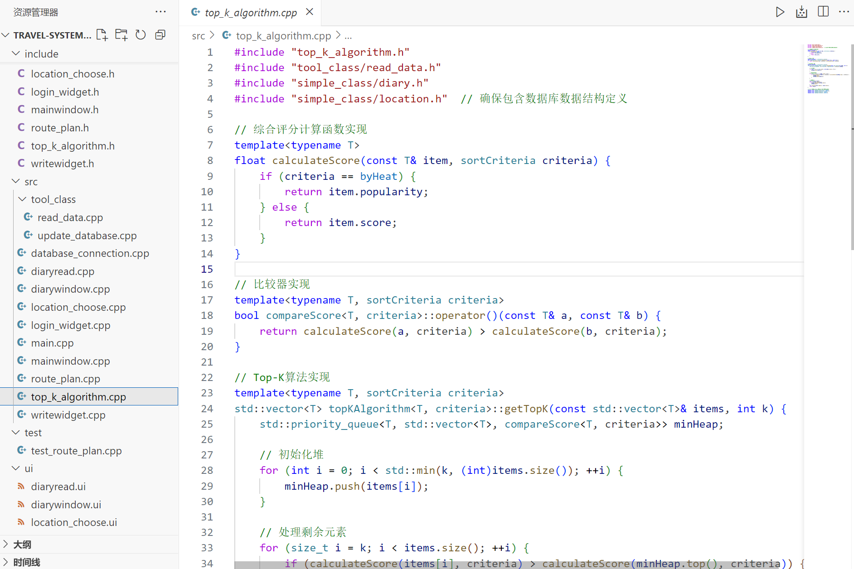

**胡振宇**

完成旅游日记相关相关页面的原型设计，并且进行了初步的ui实现

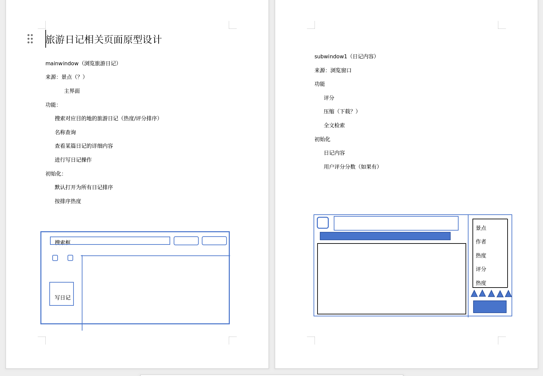

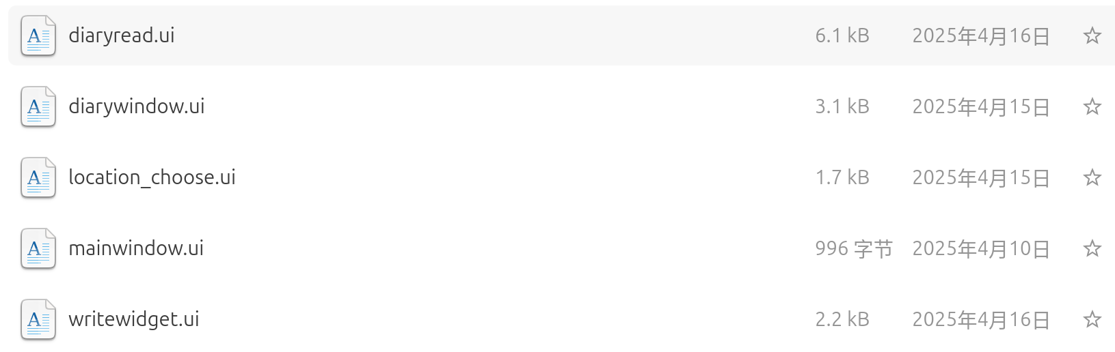

**孙明皓**

完成了地图数据的读取和邻接表的建立

